السنة الثانية ثانوي إعدادي  الأسدس الأول  الدرس: |  | الثانوية الإعدادية العيون –السيفة-  أرفود  الأستاذ: يونس ميلودي

(1 – مماثلة نقطة بالنسبة لمستقيم :

تعريف :
النقطتانM وM’ متماثلتان بالنسبة لمستقيم(D) يعني أن المستقيم(D)
هو واسط القطعة [MM’]

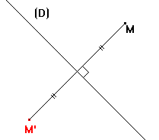
- ملاحظات :
- إذا كانتA نقطة من المستقيم(D) فإن مماثلتها بالنسبة
لهذا المستقيم هي نفسها.

- إذا كانت النقطتانM وM’ متماثلتين بالنسبة لمستقيم (D),
فإننا نقول إنM’ هي مماثلةM بالنسبة للمستقيم (D).

- إذا كانتM’ مماثلة Mبالنسبة للمستقيم(D) فإن Mهي مماثلةM’ بالنسبة للمستقيم (D).

(2 – الحفاظ على استقامية النقط :

خاصية 1 :
مماثلات نقط مستقيمية بالنسبة لمستقيم هي نقط مستقيمية.
نقول إن التماثل المحوري يحافظ على الإستقامية.

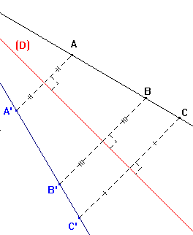
مثال :

(D) مستقيم و A و B و C نقط مستقيمية
لاتنتمي إلى المسقيم (D) .
لدينا A’ و B’ و C’ مماثلات A و B و C
على التوالي بالنسبة للمستقيم (D) .
إذن: A’ و B’ و C’ نقط مستقيمية كذلك.

(3 – الحفاظ على المسافة :

خاصية 2 :
مماثلة قطعة بالنسبة لمستقيم هي قطعة تقايسها.
نقول إن التماثل المحوري يحافظ على المسافة.

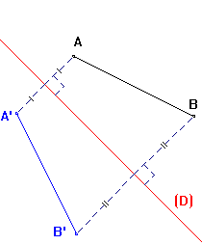
مثال :
(D) مستقيم.
A’ وB’ هما مماثلتاA وB على التوالي
بالنسبة للمستقيم(D) .
إذن مماثلة القطعة [AB] بالنسبة للمستقيم(D)
هي القطعة [A’B’] و AB=A’B’

(4 – مماثـل مستقيم بالنسبة لمستقيم :

خاصية 3 :
مماثل مستقيم(AB) بالنسبة لمستقيم(D) هو المستقيم(A’B’) حيثA’ وB’ هما مماثلتاA وB على التوالي بالنسبة للمستقيم(D) .

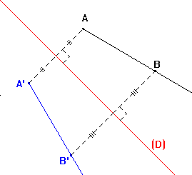
مثال :
(D) مستقيم.
A’ وB’ هما مماثلتاA وB على التوالي
بالنسبة للمستقيم(D) .
إذن مماثل المستقيم (AB) بالنسبة للمستقيم (D) هو المستقيم (A’B’)

(5 – مماثـل نصف مستقيم بالنسبة لمستقيم :

خاصية 4 :
مماثـل نصف مستقيم [AB) بالنسبة لمستقيم (D) هو نصف المستقيم [A’B’) بحيث A’ وB’ هما مماثلتي A و B على التوالي بالنسبة للمستقيم (D).

مثال :
(D) مستقيم.
A’ وB’ هما مماثلتاA وB على التوالي
بالنسبة للمستقيم(D) .
إذن مماثل نصف المستقيم (AB] بالنسبة للمستقيم (D) هو نصف المستقيم (A’B’]

(6 – مماثلة زاوية بالنسبة لمستقيم :

خاصية 5 :
مماثلة زاوية بالنسبة لمستقيم هي زاوية تقايسها.
نقول إن التماثل المحوري يحافظ على قياس الزوايا.

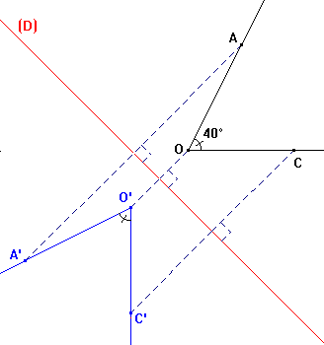
مثال :
(D) مستقيم.
A’ وO’ وC’ هي مماثلاتA وO وC
على التوالي بالنسبة للمستقيم(D) .
إذن مماثلة الزاوية $A\hat{O}C$ بالنسبة للمستقيم (D) هي الزاوية $A'\hat{O}'C'$
و $A'\hat{O}'C'=A\hat{O}C=\text{40}°$

(7 – مماثلة دائرة بالنسبة لمستقيم :

خاصية 6 :
مماثلة دائرة( C ) مركزها O و شعاعها r بالنسبة لمستقيم (D) هي الدائرة ( C’) مركزها O’ مماثل O بالنسبة للمستقيم (D) و شعاعها r

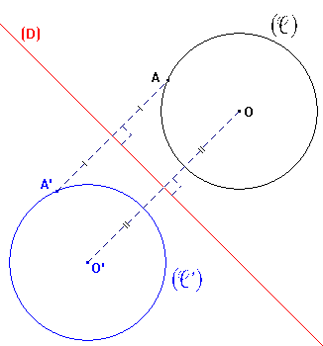
مثال :
(D) مستقيم.
O’ هي مماثلة O بالنسبة للمستقيم(D) .
إذن مماثلة الدائرة $(C)$ بالنسبة للمستقيم (D) هي الدائرة $\left(C'\right)$

www.miloumaths.tk

